**《DNA是主要的遗传物质》活动单**

**学习目标：**

1. 通过结合课本“伞藻嫁接实验”结果，观察流程图，能阐述细胞核是遗传信息的中心，遗传信息控制生物的性状等概念，并能尝试用模型解释实验现象。
2. 通过使用扭扭棒、毛球、卡纸等材料制作简易染色体、DNA双螺旋结构、基因模型，用物理模型从包含及数量两方面解释三者关系，构建出概念模型，明确遗传信息传递的载体本质，学会利用模型建构来解决各结构之间的关系。
3. 通过研读、分析科学史，学会阅读分析、归纳整合有效信息。
4. 通过了解染色体异常与遗传病的关系以及遗传在实际生活中的应用，学会关爱遗传病患者，激发自身的科技报国热情。

**活动一：6人一组，阅读书上p32-33的材料，探究控制伞藻伞帽形态的结构。**

1.提出问题：

2.作出假设：

3.实验：

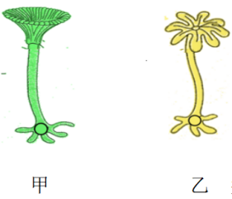实验一：a.切除甲伞藻的帽，继续培养，剩余部分长出的帽是 形。

b.切除乙伞藻的帽，继续培养，剩余部分长出的帽是 形。

实验二：a.切下甲伞藻的假根和乙伞藻的柄，将乙伞藻的柄移接到甲伞藻的假根上，一段时间后该移接体长出的帽是 形。

b.切下 伞藻的假根和 伞藻的柄，将 伞藻的柄移接到 伞藻的假根上，一段时间后该移接体长出的帽是 形。

4.实验现象：（根据假设，预测实验现象，填写在第3步实验的相关横线上）

5.得出结论：

许多科学家也做了许多别的实验，结果都证明：

_________是遗传信息的中心；

控制生物性状的遗传信息主要储存在 中。

**活动二：阅读以下关于细胞核结构的介绍，猜测： 可能是遗传物质。**

细胞核是英国科学家布朗于1831年发现并命名的，大多呈球形或椭圆形，是细胞内遗传信息的储存、复制和转录的主要场所。

细胞核表面存在核膜，是一种将细胞核完全包覆的双层膜，可使膜内物质与细胞质等分隔开来。由于多数分子无法直接穿透核膜，因此需要核孔作为物质的进出通道。核仁的主要功能是进行核糖体等的形成。

**活动三：走进科学史，结合课本P35，填空。**

1.控制生物性状的遗传信息主要储存在 中，该结构中的 在遗传中起重要作用。

2.染色体主要由 和 组成。

3.遗传物质主要是 ，由 长链组成，构成了规则的 结构，具有特异性和多样性。其上有遗传效应的片段叫 ，可以控制 。

4.一个DNA分子上有 基因。

**活动四：运用材料，结合所学知识，构建模型。**

1.制作物理模型

2.用圆圈、文字的形式构建概念模型。

包含关系：将DNA、基因、细胞核、染色体填在相应椭圆内。



数量关系： 条染色体→ 个DNA→ 个基因

**活动五：探究染色体的重要性。**

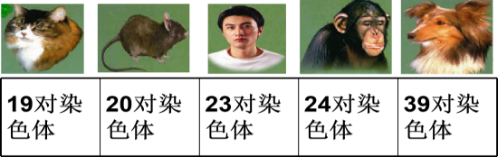 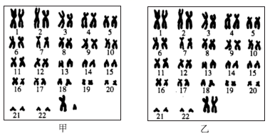

结论：

1.同一种生物体细胞中染色体的数目 。不同种生物体细胞中染色体的数目 。

2.生物体细胞中染色体是 存在的。

3.每种生物的体细胞中染色体的数量和结构是 的,对生物生命活动的正常进行非常重要。

**活动六：实践应用**